DOSSIER D’AIDE PEDAGOGIQUE DU SPECTACLE :
« POIS PRINCESSE EN TROIS FOIS »
Par le Théâtre Billenbois

Le conte « La princesse aux petits pois » de Hans Christian ANDERSEN, par le biais de rois, de reines et de princesses évoque l’apparence et illustre aussi l’expression populaire « l’habit ne fait pas le moine ».
Notre société est très sensible à l’apparence et la pratique quotidiennement, c’est pour cela que ce conte est particulièrement d’actualité.
Nous avons donc souhaitez raconter cette histoire en trois fois et en proposer trois apparences, trois versions du même conte, illustrant là ce propos.
Nous vous proposons une série de petites séquences utilisables en classe, après la découverte du spectacle.

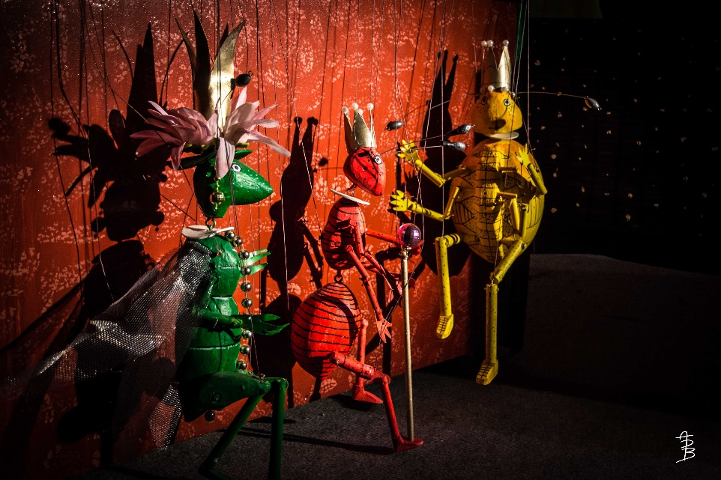

L’oral
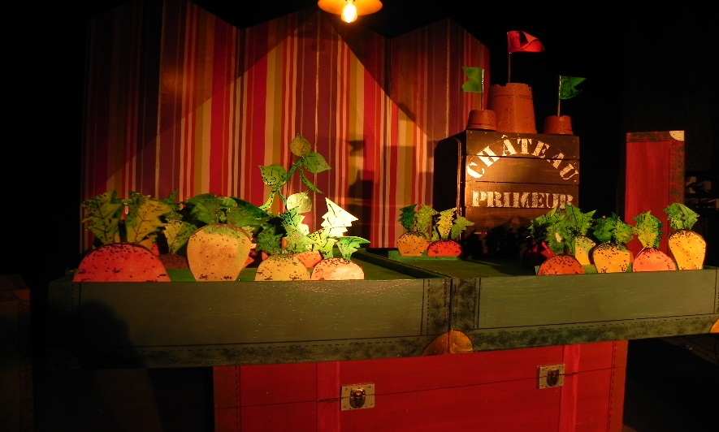

Définir l’installation scénique, le décor
le lieu ?
réponses possibles :
- un intérieur : il y a une lampe et du papier peint
Les objets sur scène ?
- des valises et des malles
Pourquoi ?
- la valise c’est le voyage, l’histoire est une sorte de voyage, la valise s’ouvre et contient quelque chose, ici des univers différents : jardin, cuisine, tableaux

définir les personnages
Au travers des trois histoires : quels sont les personnages principaux qui reviennent ?
- Le prince, la reine Mère, la princesse

Dans la première histoire

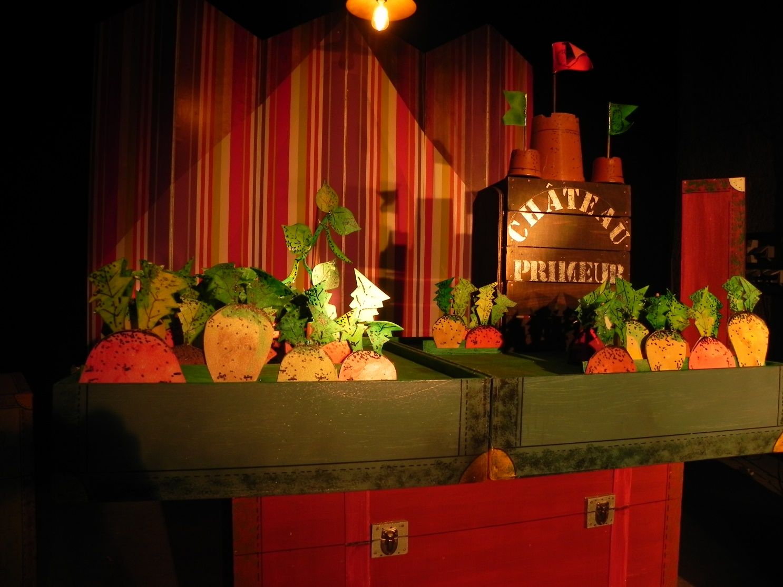

Quel univers, quel décor est montré ?
- Un jardin, avec des plantations de légumes.
quels sont les légumes du jardin ?
- Carottes, navets, poireaux, etc…
Un château : comment at-il était construit ?
- avec un cageot et trois pots pour faire les tours ainsi que de petits drapeaux.
Que représentent les marionnettes utilisées pour cette première histoire ?
- des insectes.

A quoi reconnait-on que ce sont des insectes ?
- Ils ont beaucoup de pattes et de grandes antennes.
Quel insecte représente le roi ?
- un puceron, il est rond et à beaucoup de pattes
Représente la reine ?
- une fourmi, elle est rouge et son corps est en trois parties
représente la princesse ?
- une sauterelle, elle est haute sur pattes et a de grandes ailes.
Le marionnettiste dans cette première histoire représente quel personnage ?
- un jardinier
pourquoi ?
- Il arrose les plantes du jardin et porte un chapeau
Quel type de marionnettes est utilisé ?
- des marionnettes à fils.
Connaissez-vous d’autres sortes de marionnettes ?
- Des marionnettes à gaines car on met la main dedans comme dans un gant, exemple : guignol. Des marottes qui sont comme des poupées que l’on tient avec un bâton.
- Des ombres qui sont des papiers découpés que l’on projette sur un mur…

Dans deuxième histoire

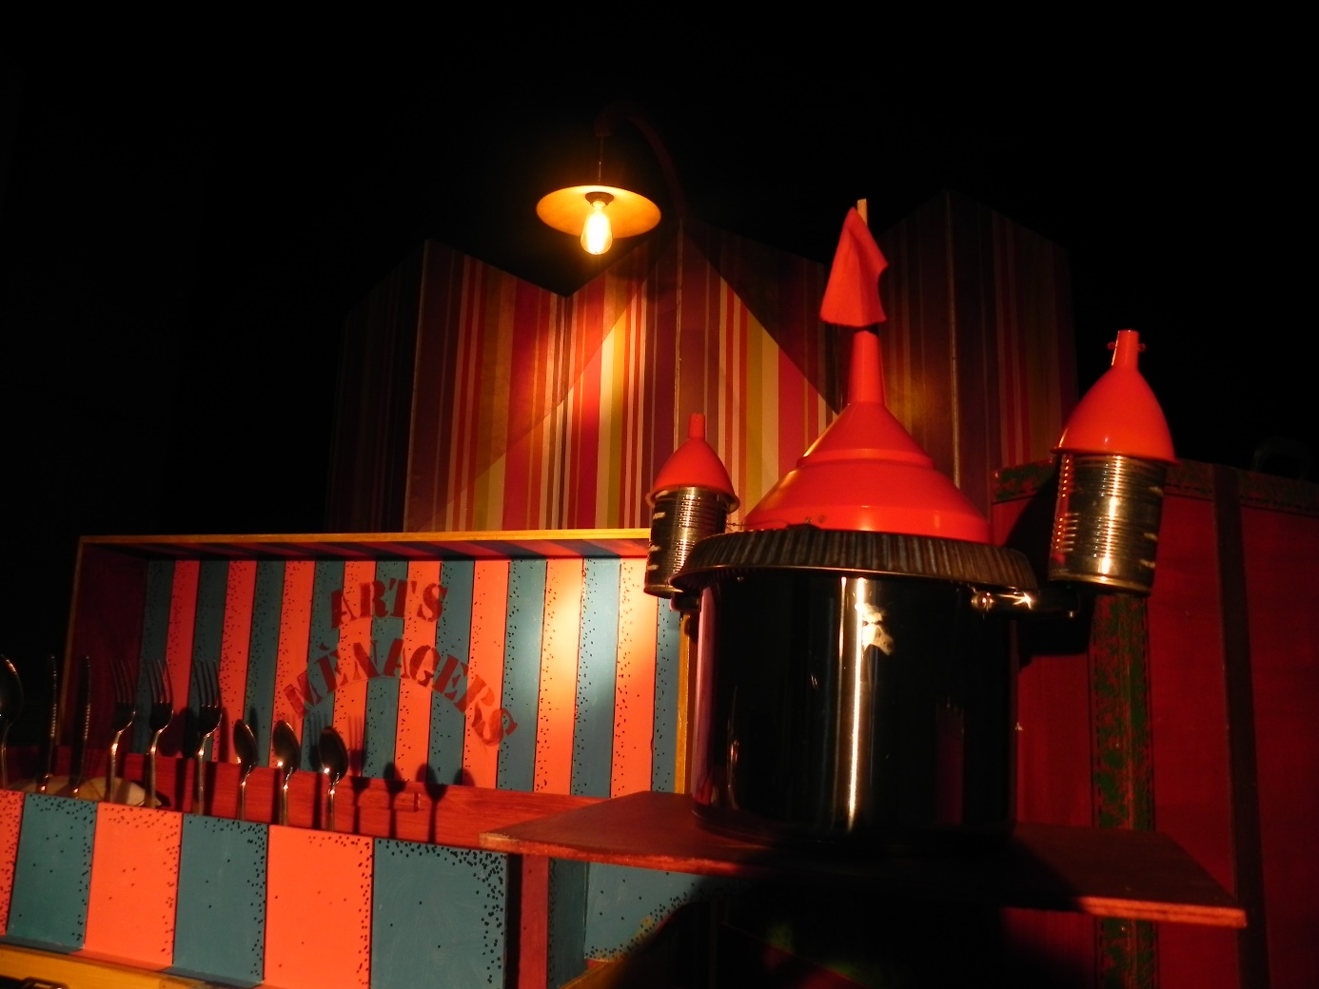

Quel univers, décors sont montrés ?
- Une valise avec des ustensiles de cuisine
nommer des ustensiles de cuisine
- casserole, écumoire, poêle…
Le marionnettiste représente quel personnage ?
- un cuisinier.
Pourquoi ?
- il a une toque de cuisinier.

Connaissez-vous différents noms de chapeaux ?
- casque, képi, chechia, la toque, casquette, béret, bonnet, bombe d’équitation, …
Le prince est représenté par quel ustensile de cuisine ?
- un batteur manuel à manivelle.
A quoi sert-il ?
- à battre les œufs en neige
Comment est fabriqué la reine Mère ?
- avec des récipients en demi ballon appelé « cul de poule ». Ils sont emboités pour donner l’impression de robes superposées.
Avec quoi sont fabriqués les bras ?
- Des cuillères. Le manche pour le bras et la cuillère pour la main.
Comment est fabriquée la princesse ?
- Avec une robe en fouets attachés entre eux, le buste avec un petit « cul de poule » et le bras en cuillère. Les têtes des marionnettes sont modelées et peintes.
Ces marionnettes ont-t-elles des fils ?
- Non, ce sont des marionnettes à tiges, une tiges pour orienter et manipuler la tête, une tige pour manipuler une main, l’autre main est fixée directement sur la marionnette,
pourquoi ?
- car le manipulateur n’a que deux mains une pour la tête, une pour la main.
De quelle manière est fabriquée le château ?
- Un gros faitout ou marmite pour le corps du château comme une grosse tour et deux tourelles faites chacune d’une boite de conserve surmontée d’un entonnoir pour le toit. Pour celui de la grosse tour du milieu, c’est un très gros entonnoir qui est utilisé.
Comment est fabriqué le lit de la princesse ?
- C’est une passoire ou égouttoir à pied avec posé dessus des piles de torchons et serviettes pour figurer les matelas.

Dans troisième histoire

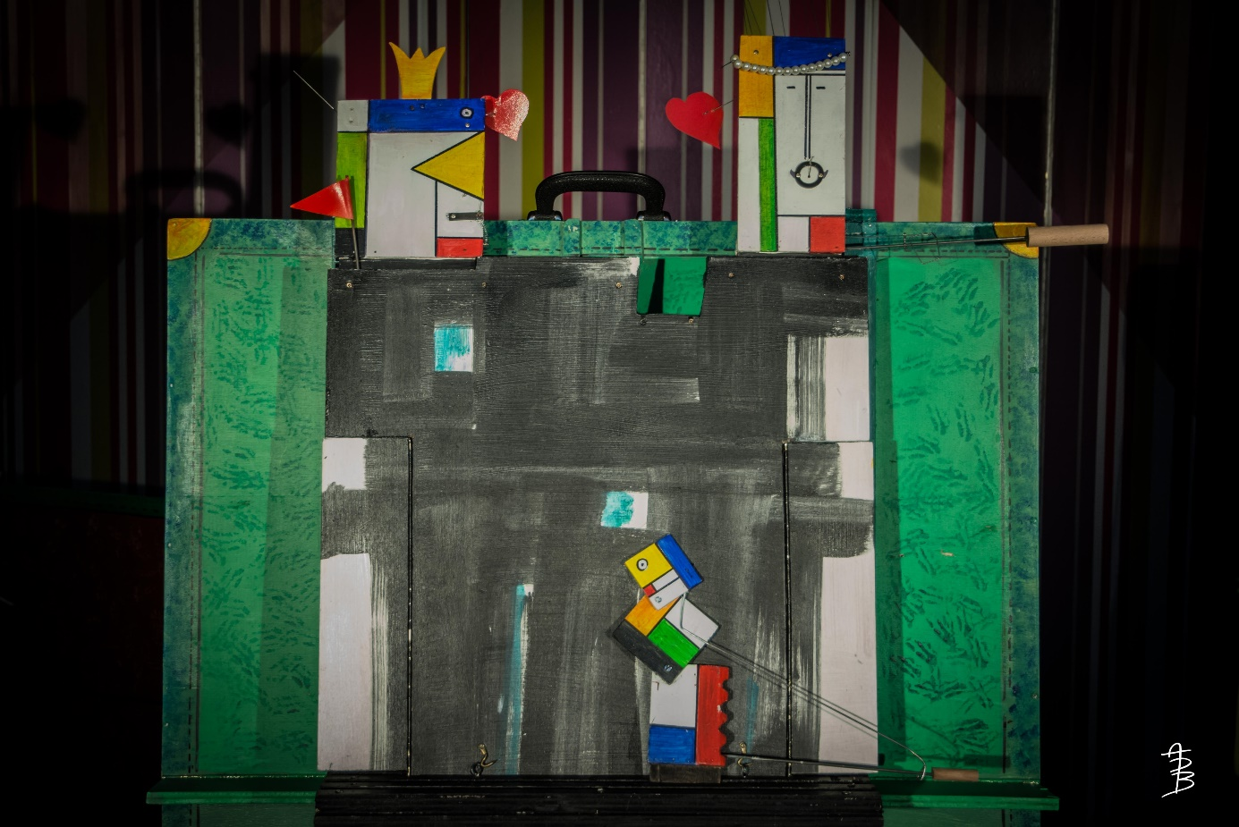
Quel décor est utilisé ?
- Une valise qui est utilisé comme un chevalet. Le château est inspiré d’une peinture de Soulages,
- artiste qui peint en noir appelé « noir-lumière » ou « outrenoir ».

Cette façon de travailler se nomme « peinture gestuel », d’autres peintres l’utilisent comme :

Hans HARTUNG
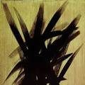

POLLOCK
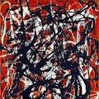

Quelles marionnettes pour cette troisième histoire ?
- Ici nous parlerons d’objets manipulés représentant des peintures.

Quels sont les peintres représentés ?
- Avec Soulages, c’est le peintre Mondrian qui est un pionnier de l’abstraction, en simplifiant au maximum les formes et sujets rencontrés dans la nature, regarder sur internet les différents tableaux d’abord qui figuratifs progressent vers l’abstrait.

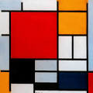

Quels sont les personnages ?
- Le roi en carrés et triangles bleu, jaune, rouge, surmontés d’une couronne.
- La reine : identique mais plus petite.
- La princesse : traitée comme un autre tableau de Mondrian en utilisant les formes géométriques du peintre.

Les trois apparences des princesses
Dans la première histoire :
Comment la princesse est représentée ?
- En sauterelle
- Après l’orage ?
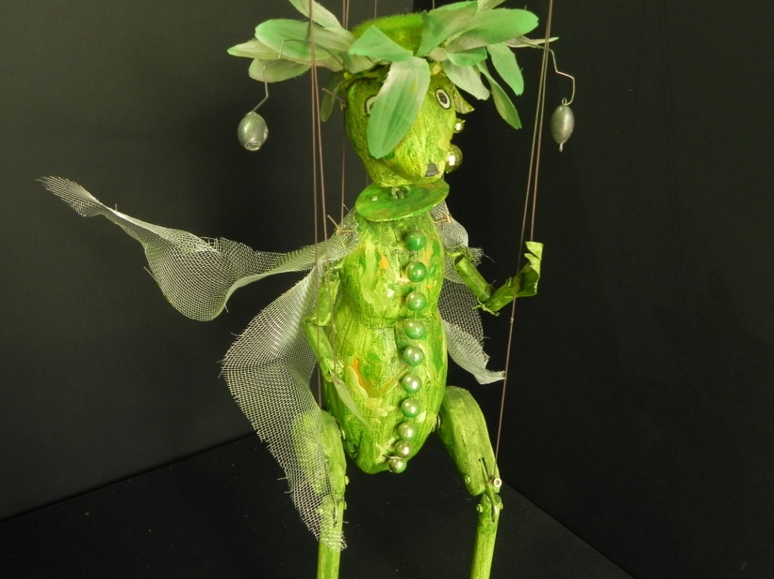
- Sa couleur est délavée, ses antennes et sa coiffure affaissée, ses ailes sont toutes froissées.
- Lors de sa rencontre avec le roi ?
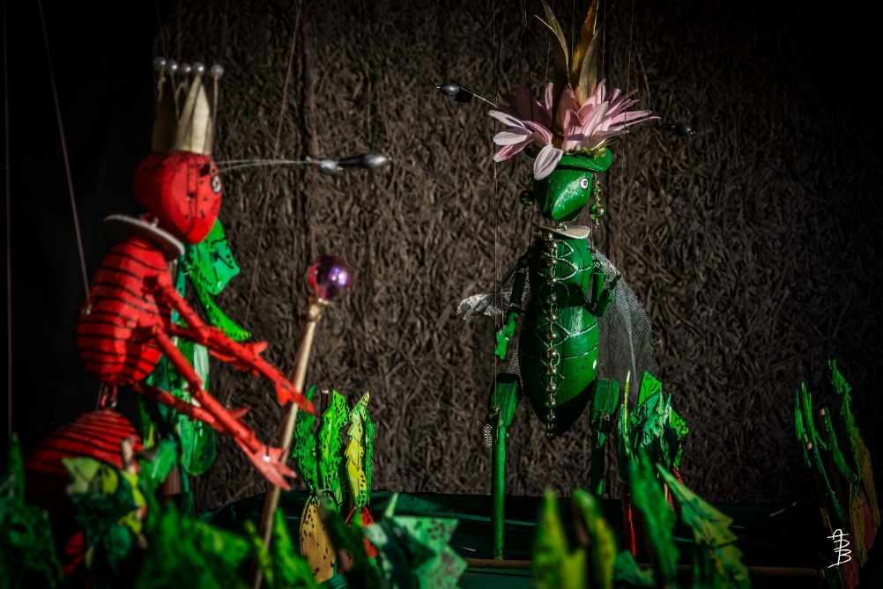
- La couleur a retrouvé son éclat, antennes et coiffure bien redressées, ailes défroissées et bien pliées.

Dans la deuxième histoire :
Comment la princesse est représentée ?
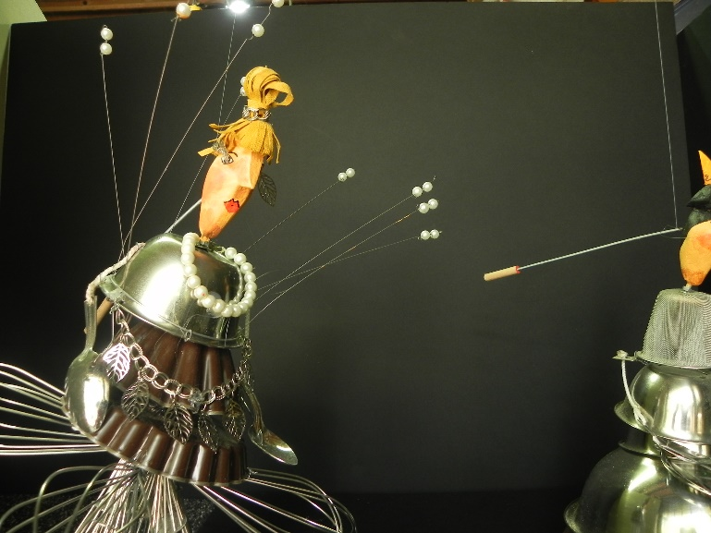

- Avec des éléments de cuisine surmontés d’une tête.
Après l’orage ?
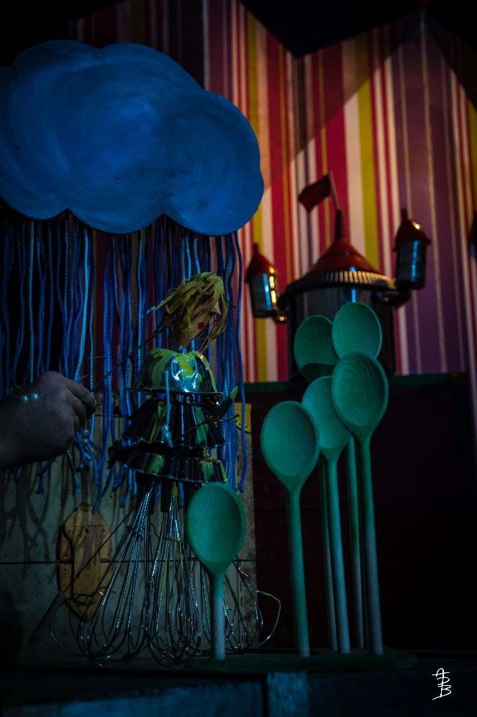
- Ses cheveux mouillés recouvrent son visage, le corps montre des couleurs de crème anglaise, la robe en fouet est toute défaite laissant partir les bras des fouets dans tous les sens comme des cheveux frisés.

Lors de la rencontre ?
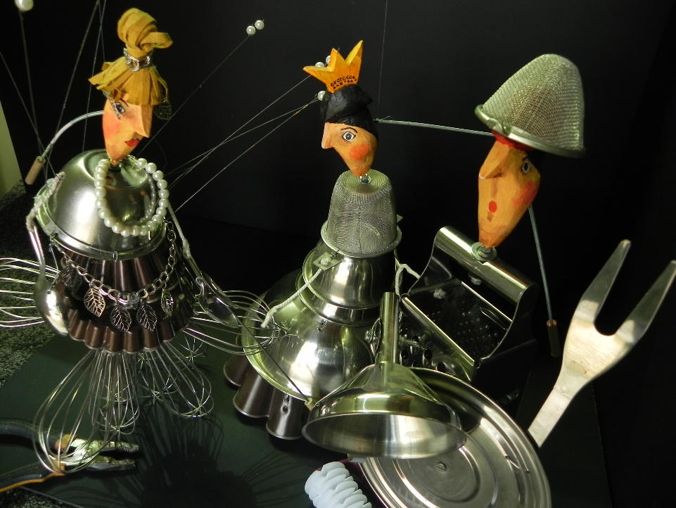
- Les cheveux sont rassemblés et coiffés, elle porte des bijoux, sa robe n’est plus tâchée, et les fouets ne partent plus dans tous les sens.

Dans la troisième histoire :
Comment la princesse est représentée ?
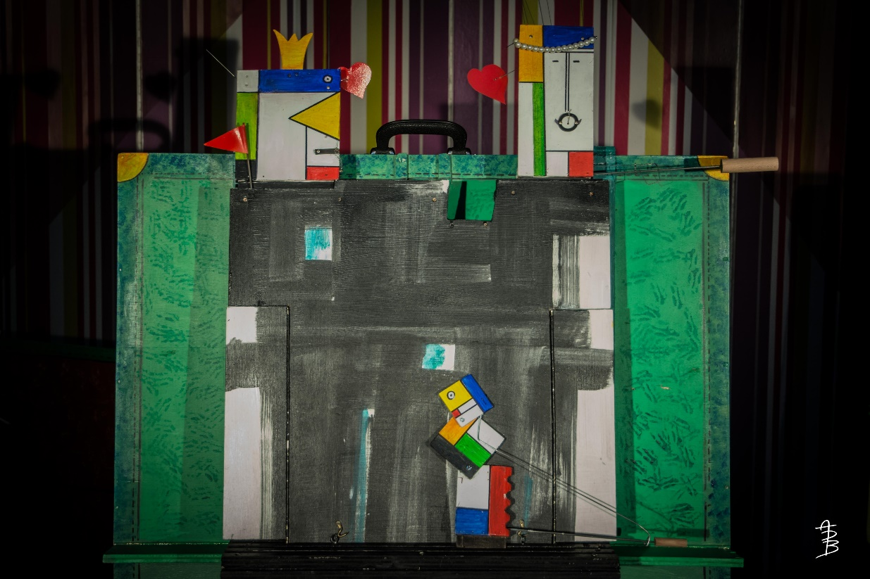
- Par un tableau de Mondrian.

Après l’orage ?
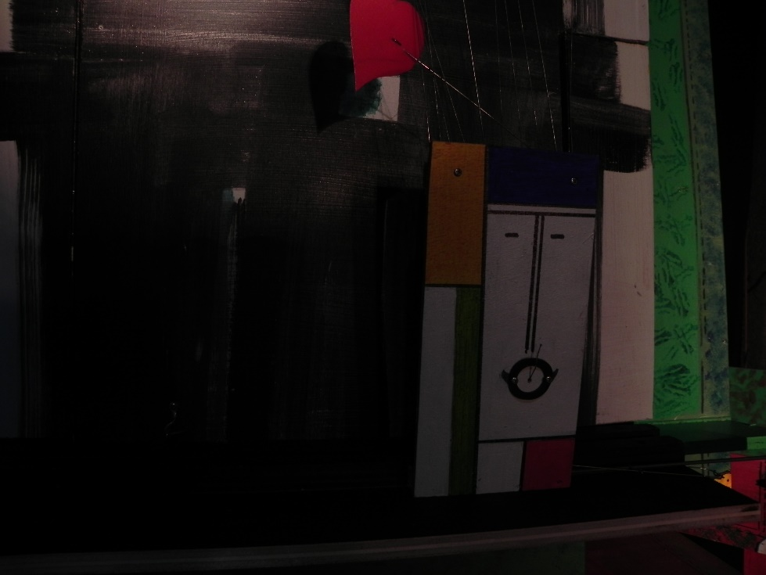
- La princesse peinture a pris l’eau et les couleurs se sont recouvertes, sa parure de perles est retombée.

Lors de la rencontre ?
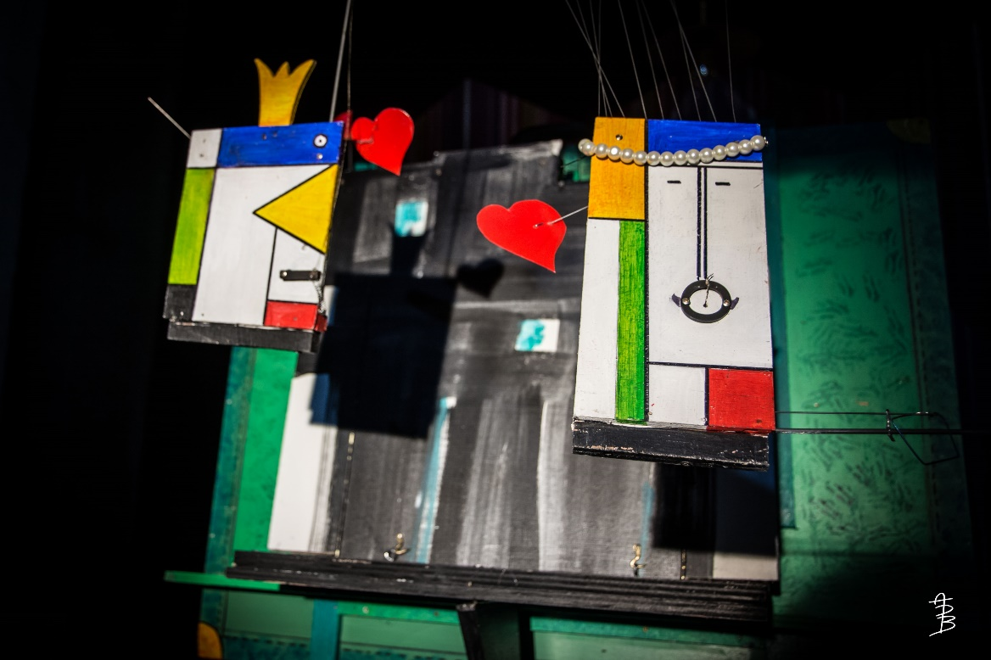

- La princesse porte la parure de perle redressée et les contours de son costume (sa peinture) sont parfaitement respectés.

LES ENUMERATIONS

Enumérations dans le jardin (listes non exhaustives)

Légumes de printemps : carotte, céleri, choux, citrouille, cresson, endive, mâche, salade, oignon, poireau, pomme de terre, salsifis, topinambour…

Légumes de l’été : ail, artichaut, aubergine, bette, betterave, brocoli, butternut, concombre, courgette, cresson, épinard, haricot, laitue, navet, petit pois, poivron, radis…

Légumes d’automne : bette, brocoli, courge, fenouil, panais, potimarron, potiron…

Enumération dans la cuisine
Les ustensiles : couteaux, fourchettes, cuillères, mandoline, râpe, poêle, casserole, cocotte, marmite, plat, fouet, épluche légumes, presse ail, moulin à poivre, tire-bouchon, décapsuleur, rouleau à pâtisseries, moule, balance, friteuse, four…

Enumération des peintres célèbres abstraits :
Kandinsky, Paul Klee, Piet Mondrian, Pablo Picasso, Soulages, Miro, Pollock…

GRAPHISME

Propositions graphiques

A partir de la base dessinée, à photocopier et à distribuer aux enfants.
Ce dessin est reproduit à l’échelle 1 en dernière page.

Nous proposons une variante graphique autour des successions de matelas de
« la princesse au petit pois »

Graphique noir et blanc

Graphique peinture

Graphique papier découpé

Sur ces propositions on peut aussi

- Rajouter en haut des matelas une tête découpée ou peinte

- Une échelle découpée, dessinée, ou peinte

- Avec napperons faire des robes de princesses avec une tête soit découpée dans une revue ou peinte

- Réaliser des frises graphiques de petits pois et de carottes

- Dessiner ou peindre des couronnes imaginaires

- Etc…

